Søknad om tilskudd fra Nærings- og fiskeridepartementet
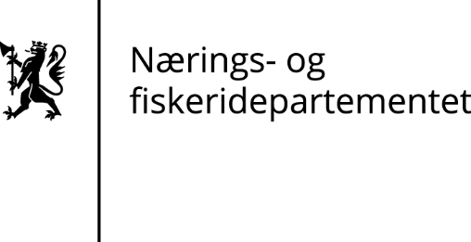

Søknadsskjema for tilskudd til kommunale tiltak som tilrettelegger for at ungdom kan skaffe seg erfaring i fiskeriyrket.
SISTE SØKNADSFRIST 28. FEBRUAR 2024
Søknaden sendes elektronisk til postmottak@nfd.dep.no
Gjelder saksnummer 23/8174

Søknadsskjema: Tilskudd til kommunale ungdomsfiskeprosjekt

Opplysninger om tiltaket
Hvor skal tiltaket gjennomføres? (kommune, fylke):

Samlet søknadsbeløp:

Om søker
Kontaktinformasjon
Navn:

Adresse:

Postnummer: |  | Poststed:
Telefon: |  | E-post:
Kontaktperson:

Beskrivelse av tiltaket
Beskrivelse av tiltaket så detaljert som mulig (hva, hvem, hvor, når, antall etc.). Beskriv hvordan tiltaket møter kriteriene som er satt for tildeling av midler.
Kort om samarbeidspartnere og deres bidrag i tiltaket.
Gjennomføringsplan
Planen skal gi en oversikt over planlagte aktiviteter i tiltaket med så konkret tidspunkter som mulig.
Mål
Hvor mange deltakere vil tiltaket nå ut til?
Forventede resultater. Hva vil de målbare virkningene av prosjektet være?
Budsjett og finansieringsplan
Hvordan skal prosjektet finansieres?
Totale kostnader

÷ Egenandel

÷ Andel finansiert av samarbeidspartner(e)

= Søknadsbeløp fra NFD

Tilleggsopplysninger
Vedlegg
List opp eventuelle vedlegg som legges ved søknadskjemaet.
Dato og bekreftelse
Sted og dato | Underskrift (ev. elektronisk sign)

